指示書
文章はフルテロップでこのように黒地に白字
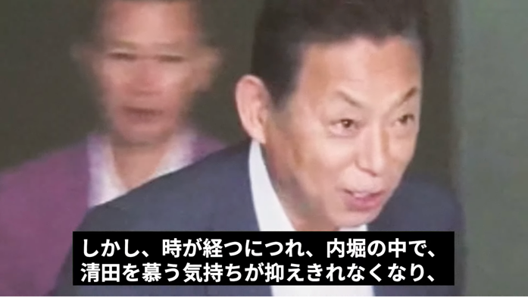
›上のように個人の紹介シーンなどはネット上に画像があればそれ使い
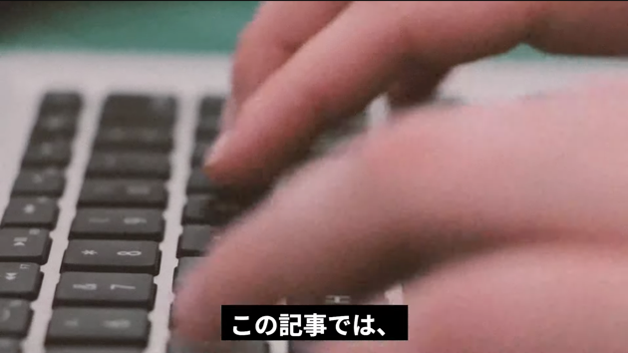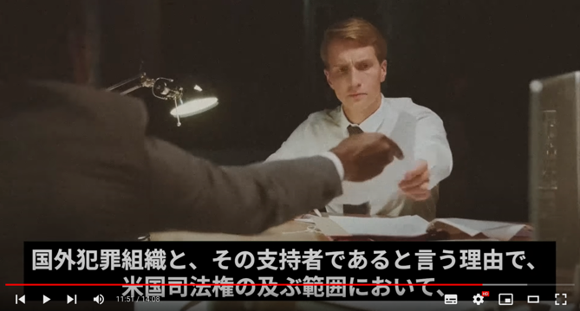
登場人物の動きや場面の解説など
他のシーンはフリーの画像・動画を使うようにしてください。
また、動画は一つの映像を二文三文にわたって使うのではなく基本的に一文にひとつのペースでお使いください。
詳しくは参考動画をご覧ください。
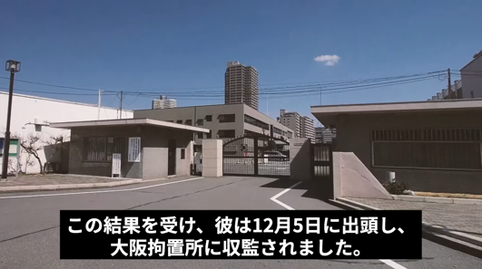⇨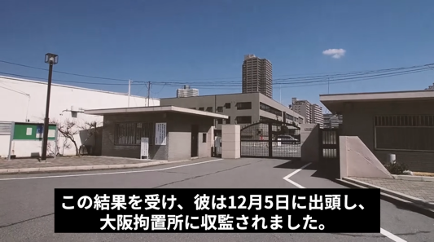
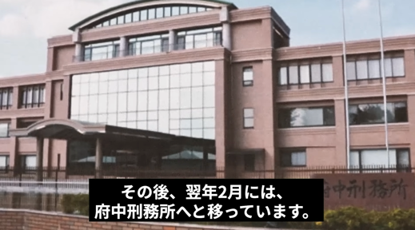⇨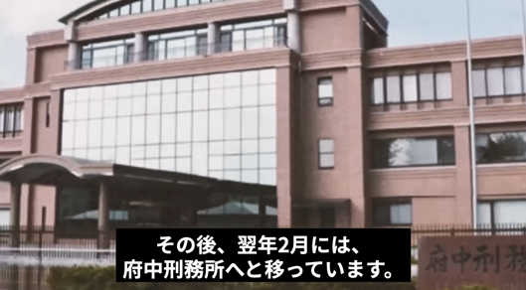
画像を使うシーンは写真のように上下左右に動かしたり、ズームイン/アウトを使い分けてください。画像使うシーン連続する場合は、同じ動きが連続しないように使い分けてください。

